

UNIVERSITE CHEIKH ANTA DIOP DE DAKAR


DEPARTEMENT GENIE INFORMATIQUE
RAPPORT DE PROJET TUTORE
Dans le cadre de la formation en Licence Génie Informatique
LICENCE 2 EN GENIE INFORMATIQUE
OPTION :GENIE LOGICIEL ET SYSTÈME D’INFORMATION

SUJET :
HomeLink

PERIODE : Projet tutoré réalisé à l’École Supérieure Polytechnique de Dakar (ESP) juillet 2026

Présenté et soutenu par :
Daouda CISSE
Sokhna Aïchatou Amanatoulaye FALL
Abdoulaye GUEYE

Année universitaire : 2025 – 2026

Dédicace
Nous dédions ce travail à nos familles respectives, pour leur soutien constant tout au long de notre formation.

Remerciements
Nous tenons à exprimer notre sincère reconnaissance à notre encadrant pour ses conseils et sa disponibilité tout au long de la réalisation de ce projet. Nous remercions également l'ensemble du corps professoral du Département Génie Informatique de l'École Supérieure Polytechnique de Dakar pour la qualité de la formation reçue, ainsi que nos familles et nos camarades de promotion pour leur soutien et leurs encouragements.

Résumé
Mots clés : logement, Dakar, plateforme web, courtier, React, Flask, MySQL.
À Dakar, la recherche de logement repose encore largement sur des courtiers informels, peu régulés et souvent coûteux, en l'absence de plateforme numérique centralisée. Ce projet propose HomeLink, une application web qui met en relation directe les propriétaires et les locataires, sans intermédiaire. La démarche a consisté à analyser les besoins des quatre profils d'utilisateurs identifiés (Visiteur, Locataire, Propriétaire, Administrateur), à modéliser le domaine métier, puis à développer une plateforme complète associant React.js pour le frontend, Flask pour le backend et MySQL pour la base de données. La solution obtenue permet la recherche filtrée d'annonces avec carte interactive, la messagerie directe entre utilisateurs, la gestion des favoris, la publication d'annonces par étapes et la modération administrative du contenu. Le résultat constitue une base concrète pour la formalisation progressive du marché locatif dakarois.

TABLE DES MATIERES
Dédicace I
Remerciements I
Résumé I
TABLE DES MATIERES ii
INTRODUCTION GENERALE 1
Chapitre 1 : PRESENTATIONS GENERALES 2
1.1 Contexte 2
1.2 Problématique 2
1.3 Objectifs du projet 2
Chapitre 2: ÉTUDE DES BESOINS 4
2.1 Acteurs du système 4
2.2 Besoins fonctionnels 4
2.3 Besoins non fonctionnels 5
2.4 Fiches textuels et Fonctionnalités de deux Cas d’Utilisations 6
2.5 Modèle du domaine métier 8
Chapitre 3: ELEMENT DE LA SOLUTION ET RESULTATS 10
3.1 Architecture et outils utilisés 10
3.2 Résultats obtenus 11
CONCLUSION GENERALE 15
RÉFÉRENCES BIBLIOGRAPHIQUES 16

INTRODUCTION GENERALE
À Dakar, la recherche d'un logement passe encore très majoritairement par des courtiers informels : frais de courtage élevés, informations peu fiables, absence de plateforme numérique centralisée permettant de comparer les offres. Ce constat, renforcé par la progression rapide du taux de pénétration d'Internet et du mobile au Sénégal, motive la réalisation du présent projet : HomeLink, une plateforme web de mise en relation directe entre propriétaires et locataires.
Ce rapport présente la démarche suivie pour concevoir et développer cette solution. Le premier chapitre situe le contexte, la problématique et les objectifs du projet. Le deuxième chapitre détaille l'analyse des besoins : les acteurs du système, les besoins fonctionnels et non fonctionnels, ainsi que la modélisation du domaine métier. Le troisième chapitre présente les outils techniques mobilisés et les résultats obtenus. Une conclusion générale clôture le document en dressant un bilan et des perspectives d'évolution.

Chapitre 1 : PRESENTATIONS GENERALES
Ce chapitre situe le projet HomeLink dans son contexte, expose la problématique du marché locatif dakarois et présente les objectifs poursuivis.

Contexte
Dakar connaît une forte croissance urbaine : chaque année, des milliers de nouveaux arrivants — étudiants, travailleurs, familles — s'y installent à la recherche d'un logement. Le marché locatif reste toutefois dominé par des pratiques informelles : annonces non vérifiées, absence de prix de référence, recours quasi systématique à un courtier pour accéder à une offre, avec des frais additionnels pouvant représenter un mois de loyer supplémentaire.

Problématique
Lorsqu'une personne arrive dans un quartier de Dakar pour y chercher un logement, elle n'a généralement d'autre choix que de solliciter un courtier local, dont l'intervention renchérit le coût d'accès au logement et introduit une incertitude sur la fiabilité de l'offre. Il n'existe pas de plateforme numérique centralisée permettant de consulter des annonces vérifiées, de comparer les prix par quartier et de contacter directement un propriétaire. Cette situation entraîne des conséquences concrètes : temps de recherche allongé, risque de fraude, dépendance financière vis-à-vis des courtiers, et frein à l'intégration des nouveaux arrivants.

Objectifs du projet
L'objectif général est de concevoir et développer une plateforme numérique — site web avec back-office d'administration — permettant à tout utilisateur d'accéder facilement aux logements disponibles à Dakar, sans passer par un courtier.
Les objectifs spécifiques sont les suivants :
Centraliser l'offre locative sur une plateforme unique, consultable par quartier ;
Garantir la transparence des prix affichés sur chaque annonce ;
Favoriser le contact direct entre locataires et propriétaires, sans intermédiaire ;
Fournir des informations contextuelles sur les quartiers pour faciliter l'intégration des nouveaux arrivants ;
Contribuer à la modernisation et à la fiabilisation du secteur immobilier locatif dakarois.
En résumé, le contexte du marché locatif dakarois, la problématique de la dépendance aux courtiers informels et les objectifs de centralisation, de transparence et de mise en relation directe étant posés, le chapitre suivant détaille l'analyse des besoins du système HomeLink.

Chapitre 2: ÉTUDE DES BESOINS
Ce chapitre identifie les acteurs du système HomeLink, détaille les besoins fonctionnels et non fonctionnels attendus, puis présente les cas d'utilisation principaux ainsi que le modèle du domaine métier retenu.

Acteurs du système

Visiteur : toute personne qui accède à la plateforme HomeLink sans être authentifiée. Il peut explorer les offres disponibles, s'informer sur le marché locatif.
Locataire : utilisateur inscrit et authentifié qui recherche activement un logement à Dakar. Il peut contacter directement les propriétaires, sauvegarder des annonces en favoris et partager son expérience à travers des avis.
Propriétaire : utilisateur qui souhaite mettre un bien en location sur HomeLink. Il publie ses annonces, gère les demandes de contact reçues et met à jour la disponibilité de ses biens.
Administrateur : gestionnaire de la plateforme. Il valide ou rejette les annonces soumises, modère les avis déposés et gère les comptes utilisateurs en cas de comportement inapproprié.

Besoins fonctionnels

Le diagramme de cas d'utilisation (Figure 2.1) synthétise l'ensemble des fonctionnalités attendues pour chacun des quatre acteurs identifiés, depuis la simple consultation d'annonces jusqu'à l'administration complète de la plateforme.
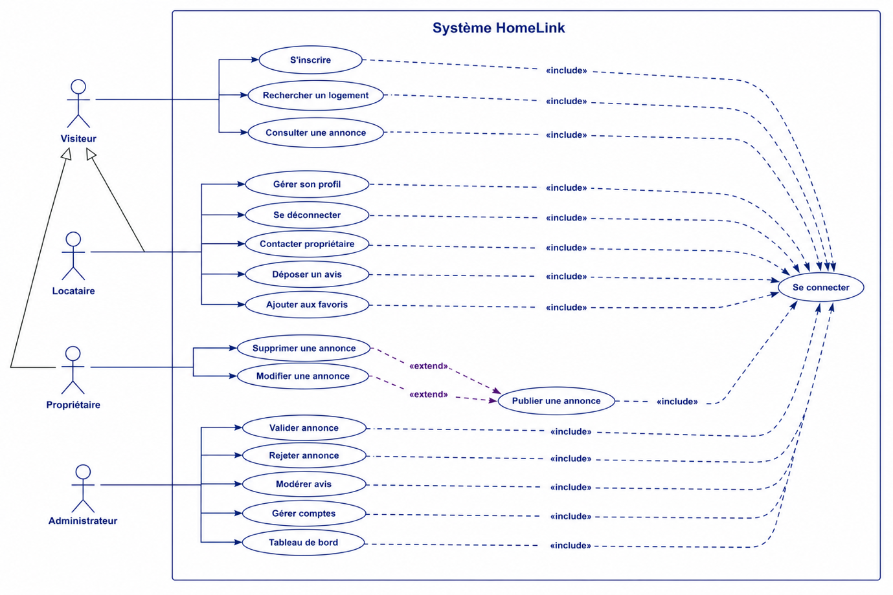
Figure 2.1. Diagramme de cas d'utilisation du système HomeLink

Besoins non fonctionnels
Tableau 2.1. Besoins non fonctionnels du système

Catégorie | Exigence | Justification
Performance | Temps de réponse < 3 s pour 95 % des requêtes | Expérience fluide sur connexion mobile moyenne
Disponibilité | Taux de disponibilité ≥ 99 % (SLA) | Usage potentiellement critique pour trouver un logement urgent
Sécurité | HTTPS (TLS), hachage bcrypt, protection CSRF/XSS | Protection des données personnelles des utilisateurs
Ergonomie | Interface intuitive, accessible aux non-technophiles | Cible incluant des personnes peu familières avec le numérique
Compatibilité | Responsive design, compatible navigateurs modernes | Fort taux de pénétration mobile au Sénégal
Scalabilité | Architecture modulaire supportant la montée en charge | Anticiper la croissance des utilisateurs et des annonces

Fiches textuels et Fonctionnalités de deux Cas d’Utilisations
Parmi les dix-huit cas d'utilisation identifiés, deux ont été retenus comme les plus représentatifs de la valeur métier de HomeLink : « Publier une annonce » et « Rechercher un logement ». Leurs fiches textuelles et diagrammes de séquence respectifs sont présentés ci-après.
Tableau 2.2. Fiche textuelle — Publier une annonce
Description / Objectif | Le propriétaire a l'intention de publier une offre de logement sur la plateforme HomeLink afin de la rendre visible aux locataires potentiels, après validation par l'administrateur.
Acteur(s) | Propriétaire
Précondition | Le propriétaire possède un compte et est authentifié sur la plateforme.
Scénario nominal | 1. Le propriétaire sélectionne « Publier une annonce ». 2. Le système affiche le formulaire de publication. 3. Le propriétaire saisit les informations (type de logement, quartier, prix, photos). 4. Il télécharge les photos du bien. 5. Il valide le formulaire. 6. Le système enregistre l'annonce avec le statut EN_ATTENTE. 7. L'administrateur est notifié pour validation.
Scénario alternatif | A1 : champs obligatoires manquants — le système affiche les champs en erreur et invite le propriétaire à corriger sa saisie avant de resoumettre.
Post-condition | L'annonce est enregistrée en base de données avec le statut EN_ATTENTE ; l'administrateur est notifié pour validation.
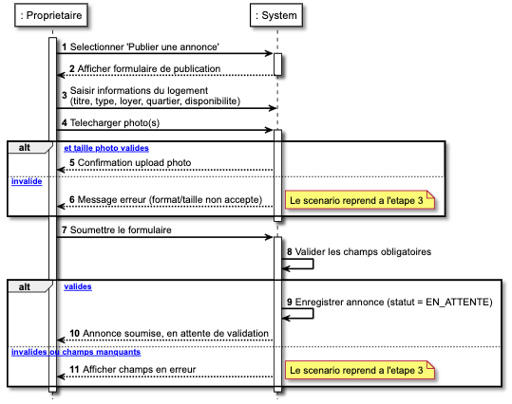
Figure 2.2. Diagramme de séquence du cas d'utilisation « Publier une annonce »
Tableau 2.3. Fiche textuelle — Rechercher un logement
Description / Objectif | L'utilisateur souhaite trouver un logement disponible correspondant à ses critères (quartier, budget, type) de manière rapide et précise, sans recourir à un courtier.
Acteur(s) | Visiteur ou Locataire
Précondition | La plateforme est accessible et au moins une annonce publiée existe en base de données.
Scénario nominal | 1. L'utilisateur accède à la page de recherche. 2. Le système affiche le formulaire avec les filtres disponibles. 3. L'utilisateur saisit ses critères (quartier, type, budget min/max). 4. Il lance la recherche. 5. Le système interroge la base de données. 6. Le système retourne la liste des annonces correspondantes, en vue liste ou cartographique.
Scénario alternatif | A1 : aucun logement trouvé — le système affiche un message et propose d'élargir les filtres.
Post-condition | L'utilisateur consulte le détail d'une annonce affichée ou raffine sa recherche.
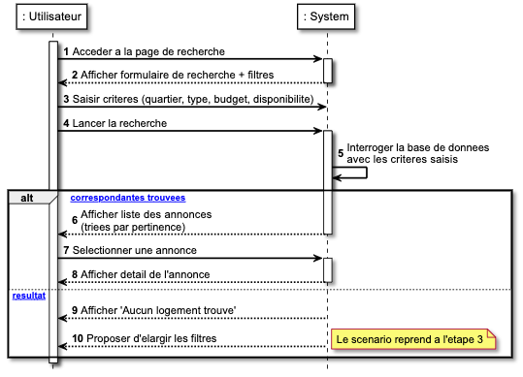
Figure 2.3 Diagramme de séquence du cas d'utilisation « Rechercher un logement »

Modèle du domaine métier
Le diagramme de classes (Figure 2.3) structure les entités du système. Deux choix de conception méritent d'être soulignés : la classe Annonce est distincte de la classe BienImmobilier, car un même bien physique peut faire l'objet de plusieurs annonces successives dans le temps (par exemple loué, puis republié plus tard) ; l'Avis est rattaché au BienImmobilier et non à une annonce précise, car il concerne l'expérience du logement lui-même, indépendamment de la publication.
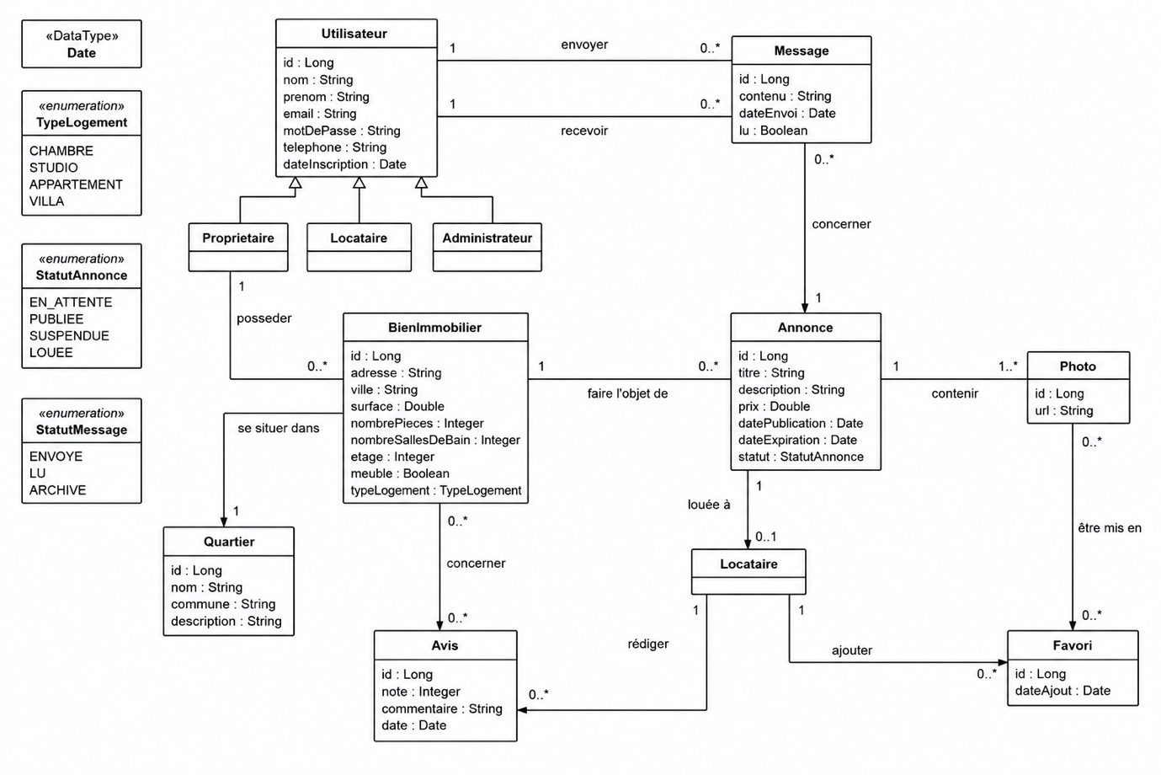
Figure 2.4. Modèle du domaine métier de HomeLink
Tableau 2.4. Description des classes principales
Classe | Description métier
Utilisateur | Classe mère de tous les profils (Propriétaire, Locataire, Administrateur).
Propriétaire | Bailleur qui met des logements en location ; publie et gère ses annonces.
Locataire | Utilisateur en recherche de logement ; contacte les propriétaires, gère favoris et avis.
BienImmobilier | Bien physique (localisation, surface, caractéristiques), indépendant de ses annonces.
Annonce | Publication d'un bien à un instant donné, avec son statut (attente, publiée, louée).
L'analyse menée dans ce chapitre a permis de cerner les acteurs, les besoins et la structure du domaine métier de HomeLink. Le chapitre suivant présente les outils techniques mobilisés pour répondre à ces besoins ainsi que les résultats obtenus.

Chapitre 3: ELEMENT DE LA SOLUTION ET RESULTATS
Ce chapitre présente l'architecture technique retenue et les outils mobilisés pour développer HomeLink, puis expose les principaux résultats obtenus à travers les interfaces réalisées.

Architecture et outils utilisés
La plateforme repose sur une architecture client-serveur classique : un frontend React.js consomme une API REST développée avec Flask (Python), laquelle interroge une base de données relationnelle MySQL. Le tableau 3.1 récapitule les principaux outils mobilisés et leur rôle.
Tableau 3.1. Outils et technologies utilisés
Outil | Rôle
HTML / CSS | Structure et mise en forme des pages web
JavaScript / React.js | Développement du frontend interactif (Vite)
Python / Flask | Développement de l'API REST (backend)
MySQL / phpMyAdmin | Stockage relationnel des données
Cloudinary | Hébergement et diffusion des photos d'annonces
JWT | Authentification des utilisateurs par token
Leaflet / OpenStreetMap | Cartographie interactive des annonces
Postman | Test des routes de l'API REST
Git / GitHub | Gestion de versions et travail collaboratif
Render / Vercel | Hébergement du backend et du frontend
TiDB Cloud | Hébergement de la base MySQL en production
Brevo | Envoi d'e-mails transactionnels
PlantUML | Génération des diagrammes UML du projet

Résultats obtenus
Cette section présente les principales interfaces développées, illustrant la mise en œuvre concrète des besoins fonctionnels décrits au chapitre 2.
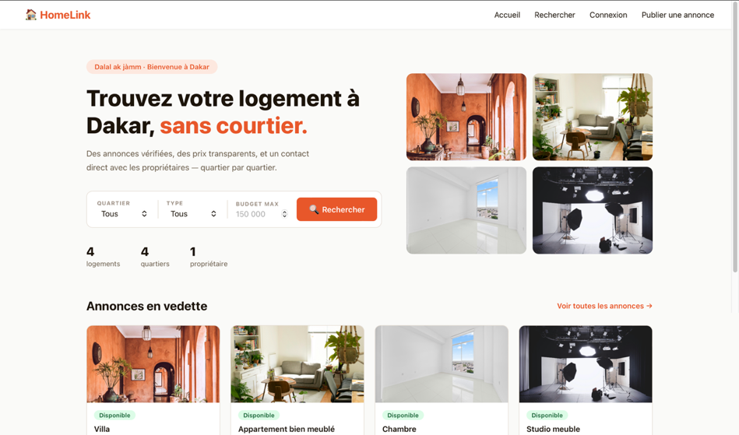
Figure 3.1. Page d'accueil de HomeLink
Accroche « Trouvez votre logement à Dakar, sans courtier », recherche rapide et annonces en vedette.
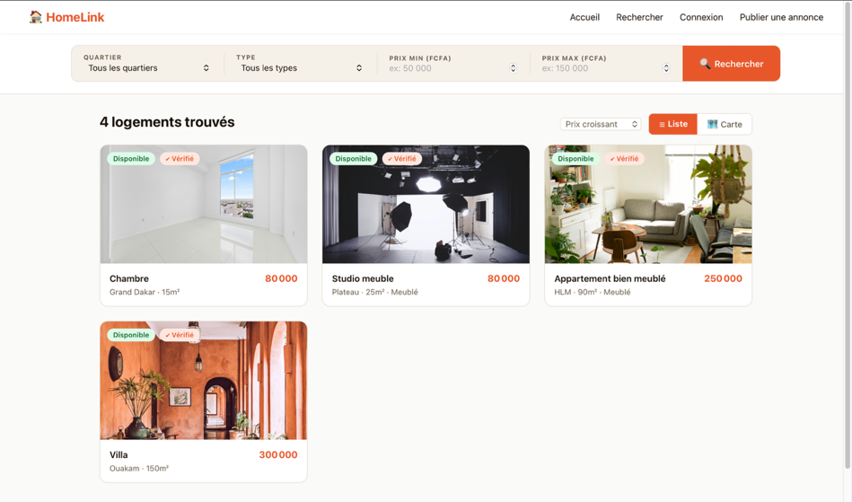
Figure 3.2. Résultats de recherche (vue liste)
Filtrage par quartier, type et budget ; résultats affichés sous forme de cartes.

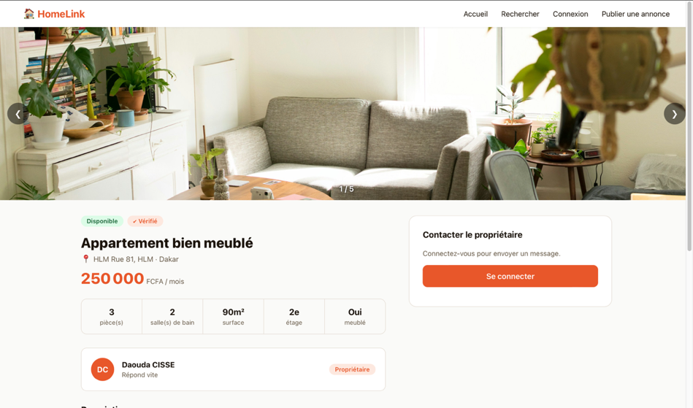
Figure 3.3. Page de détail d'une annonce
Galerie photo, caractéristiques, description, quartier et avis des locataires.
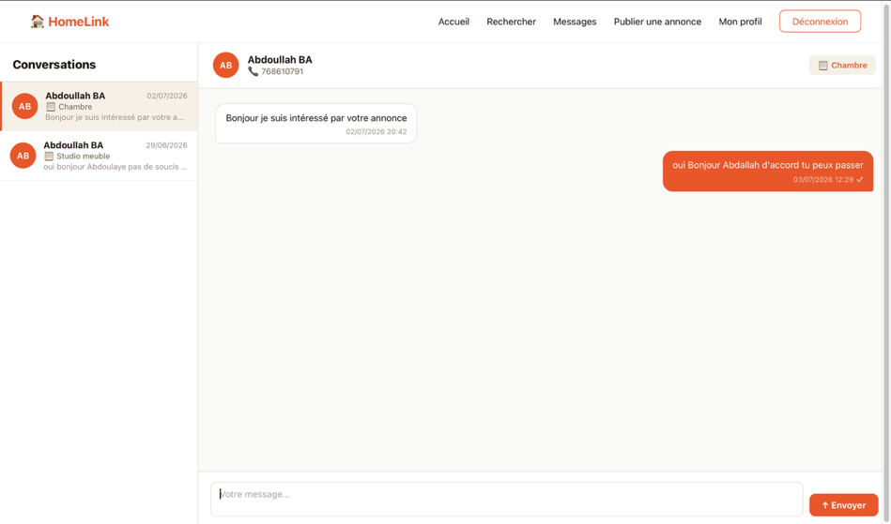
Figure 3.4. Messagerie directe entre locataire et propriétaire
Contact direct sans intermédiaire, cœur fonctionnel du projet.
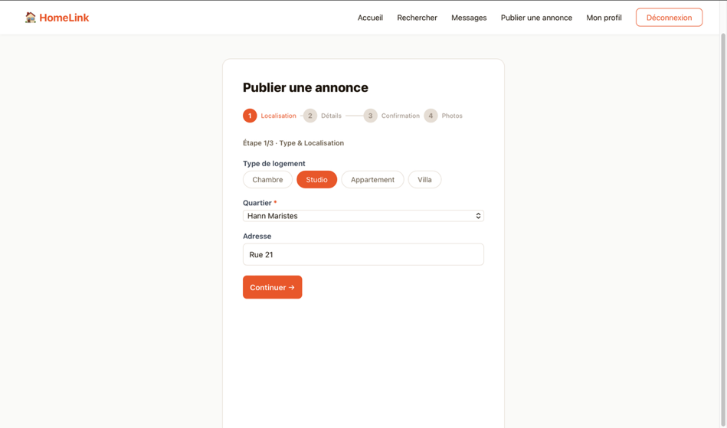
Figure 3.5. Formulaire de publication d'une annonce
Publication en plusieurs étapes côté propriétaire, avant validation administrateur.
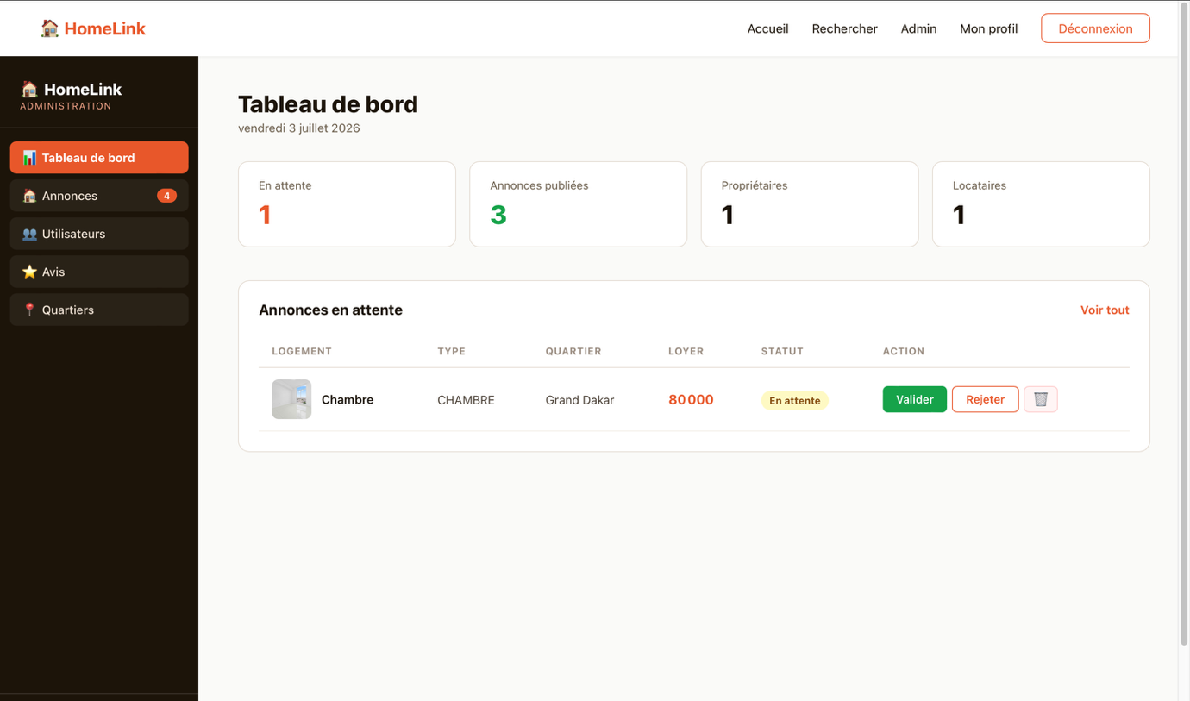
Figure 3.6. Tableau de bord de l'administrateur
Supervision des annonces en attente, publiées, des propriétaires et locataires inscrits.
Les interfaces présentées dans ce chapitre illustrent la mise en œuvre concrète des besoins identifiés au chapitre 2, depuis la recherche de logement jusqu'à la modération administrative des annonces. La conclusion générale qui suit dresse le bilan de ce travail et propose des perspectives d'évolution.

CONCLUSION GENERALE
Le projet HomeLink répondait à un besoin clairement identifié : simplifier et digitaliser la recherche de logement à Dakar, dans un marché aujourd'hui dominé par l'informel et les courtiers coûteux. À travers l'analyse des besoins, la modélisation du domaine métier et le développement d'une plateforme complète (React.js, Flask, MySQL), nous avons proposé une solution répondant aux quatre profils d'utilisateurs identifiés : Visiteur, Locataire, Propriétaire et Administrateur.
Les résultats obtenus confirment l'atteinte des objectifs fixés : centralisation des annonces, transparence des prix, contact direct entre locataires et propriétaires via la messagerie interne, informations contextuelles sur les quartiers, et modération des annonces assurée par l'administrateur.
Ce projet nous a permis de mettre en pratique l'ensemble du cycle de développement logiciel, de la conception UML jusqu'au déploiement en production. Il reste néanmoins une première version, avec des perspectives d'évolution : application mobile, paiement en ligne, notifications en temps réel et filtres de recherche enrichis. HomeLink constitue ainsi une base solide pour accompagner la formalisation progressive du marché locatif à Dakar.

RÉFÉRENCES BIBLIOGRAPHIQUES
[1] React, « React – A JavaScript library for building user interfaces », https://react.dev, [Consulté le 20/06/2026].
[2] Pallets Projects, « Flask Documentation », https://flask.palletsprojects.com, [Consulté le 20/06/2026].
[3] Oracle, « MySQL 8.0 Reference Manual », https://dev.mysql.com/doc/, [Consulté le 20/06/2026].
[4] Leaflet, « Leaflet — an open-source JavaScript library for interactive maps », https://leafletjs.com, [Consulté le 20/06/2026].
[5] Lucidchart, « Qu'est-ce que le langage UML ? », https://www.lucidchart.com/pages/fr/langage-uml, [Consulté le 24/04/2026].
[6] Cloudinary, « Cloudinary Documentation », https://cloudinary.com/documentation, [Consulté le 20/06/2026]

